Государственное учреждение образования
«Средняя школа № 24 г. Минска»

Сад на крыше «Уголок мечты»

Авторы:Апанович Данил ,учащийся 9 «Б» класса
средней школы № 24 г. Минска
Руководитель:
Абрамушина Анастасия Анатольевна
учитель биологии, +375259711956

Минск 2021
Содержание

Введение…………………………………………...………………………………3
Концепция сада на крыше……………………..…………………………………4
Схема посадки……………………………………………………….…………….5
Список растений………………..…………………………………………………6
Визуализация сада на крыше…………………………..…………………………7
Заключение………………………………………………………………………..8
Список литературы……………………………………………………………….9

Введение

Современные возможности озеленения настолько широки, что позволяют организовывать полноценные зеленые зоны с цветами, кустарниками и деревьями на кровлях зданий. Это открывает большой простор для применения ландшафтного дизайна крыш, благодоря которому они превращаются в своеобразные произведения искусства, места с прекрасной эстетикой, где можно приятно провести время. В больших городах сады на крыше – не просто дань моде, но и дополнительное место отдыха, а так же уголок живой природы который придает положительных эмоций и снижает стресс. Такие сады являются не только украшением, но и благотворно влияют на экологию, выробатывая кислород и очищая воздух.

Визуализация

Вход в наш уголок мечты укашает арка с красиво цветущими вьющимися розами. Войдя в наш сад, следует обратить внимание на то,что он условно разделен на две зоны: зона отдыха, которая обустроена скамейками и зона с цветочной композицией, которая выполнена в розово-фиолетовых оттенках.
Для создания нашей клумбы, мы использовали растения которые гарманируют друг с другом по цветовой гамме и по высоте. Они размещены так, что бы солнечные лучи получали все цветы. А для придания найбольшего эффекта решили сделать цветник многоярусным. Первый ярус мы высадили более высокими растениями высота которых варьирует от 70 см до 1,5 метра, такими как, клематис прямой белого цвета, пион молочноцветковый розового цвета, аквиллегия вееровидная и астра ромашковая разных оттенков розового и фиолетового и очиток гибридный в розовых тонах. Второй ярус заполнили растения более низкие, имеющие высоту от 30 до 40 см, антеннария, лаванда и литарис. Самый нижний ярус мы высадили растениями высота которых 10 – 20 см, такие как василек, гейхера гибридная и качим ползучий.
Сад в разных оттенках розвого цвета похож на вошебный сон. Он идеально подходит для настоящего «Уголка мечты». Ведь розовый цвет ассоциируется с добротой, сердечностью, нежностью и синтементальностью. Он дарит спокойствие и заряжает позитивной энергией. А аромат подобранных растений не оставит равнодушным. В такой сад хочется возвращаться снова и снова.

Схема посадки

Название проекта: «Уголок мечты»
Авторы:Апанович Даниил,учащийся 9 «Б» класса
Руководитель: Абрамушина Анастасия Анатольевна

3,5м
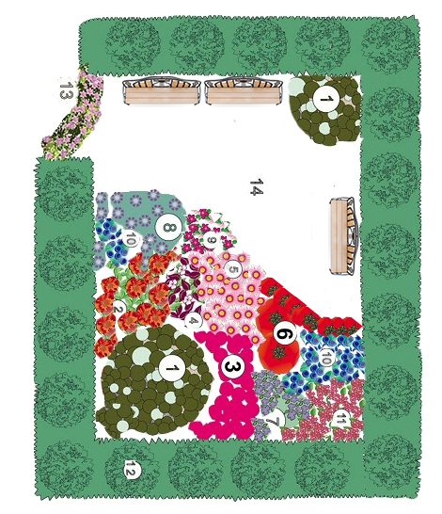
7м

Список растений

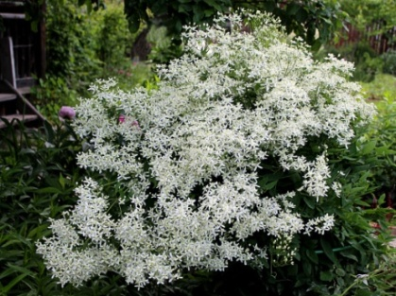  - Клематис прямой 2м | 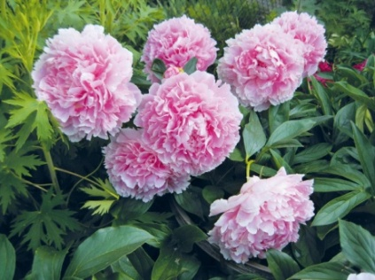  - Пион молочноцветковый 90 см |  | 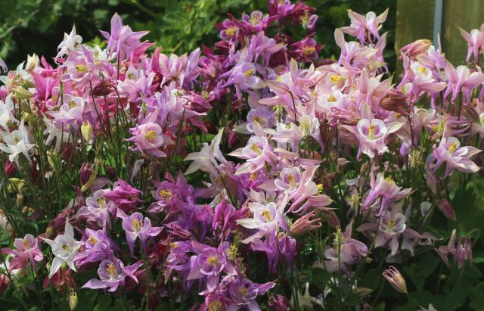  - Аквилегия вееровидная 80 см |  | 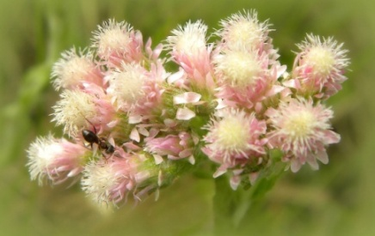  4.Антеннария 30 см
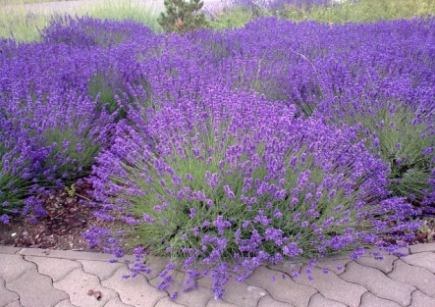  5. Лаванда узколистная 40 см | 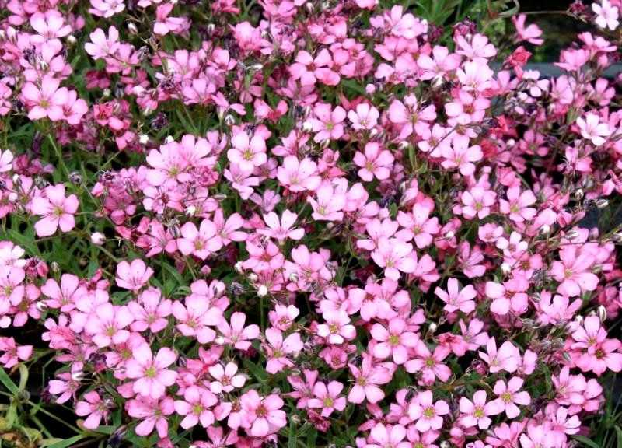  6.Качим ползучий 15-20см | 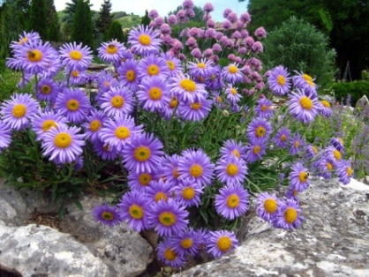  7. Астра ромашковая 20-70см |  |  | 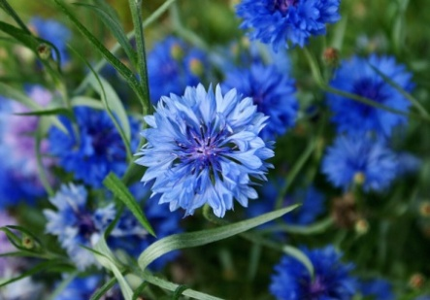  8. Василек луговой 20см
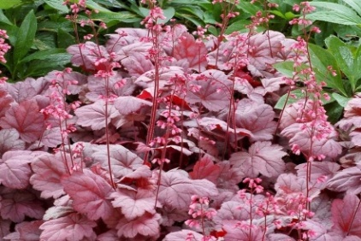  9. Гейхера гибридная 20 см | 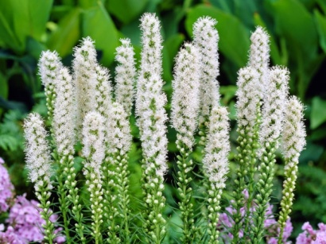  10.Лиатрис колосковый  80 см | 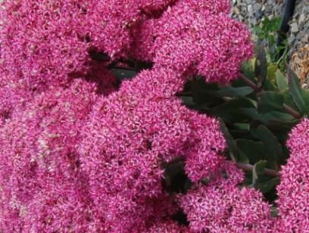  11.Очиток гибридный 80 см |  | 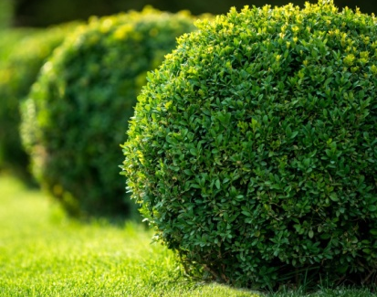  - Самшит вечнозеленый
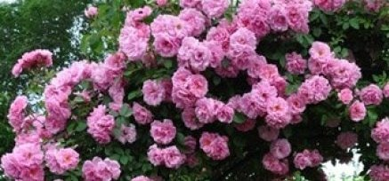  13. Роза вьющаяся | 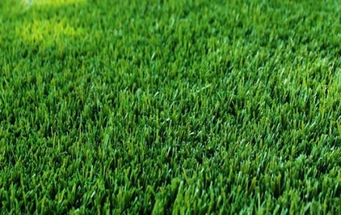  14.Травяное покрытие (газонная трава)

Визуализация сада на крыше

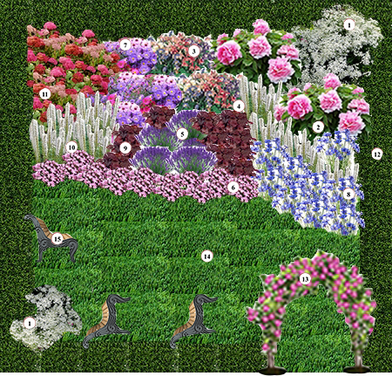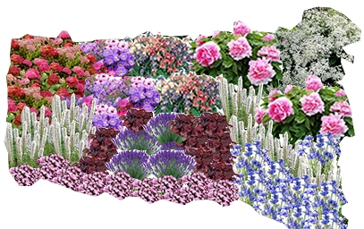
Цветочная композиция в оттенках розового цвета
Заключение

В настоящее время экология крупных городов серьезно страдает из-за недостатка растительности. Озелениение крыш является одним из действенных способов улучшения экологического состояния. Зеленые крыши обладают множеством полезных свойств, таких как защита от жары, пыли, шума, вредных летучих веществ. Да и с эстетической точки зрения сады на крышах значительно улучшают облик города.
В нашем проекте мы использовали экстенсивный способ озелененения крыши. Приемущество этого метода заключается в меньшем уходе и небольшой нагрузке на саму крышу.
Сооружение покрыто зеленью, должно привлекать внимание своей красотой и ухоженностью. Считаю, что мы с данной задачей справились.

Список литературы

- Белочкина, Ю.В., Искусство ландшафтного проектирования, Ростов-на-Дону, Феникс, 2006 г.
- Летин, А.С., Летина О.С., Компьютерная графика в ландшафтном проектировании, Москва, Феникс, 2006 г.
- Титова Н.А., Сады на крышах, Москва, Олма-пресс, 2006 г.

